Протокол об итогах аукциона
(Информационное сообщение об итогах продажи имущества на аукционе в электронной форме)

«20» апреля 2023 г.

Извещение: №22000056270000000046 от 16.03.2023 (аукцион в электронной форме), лот №1 (официальный сайт Российской Федерации в сети «Интернет» для размещения информации о проведении торгов https://torgi.gov.ru)
Процедура: №22000056270000000046 (АО «Единая электронная торговая площадка» http://roseltorg.ru)

Продавец:
Наименование: Администрация Лежневского муниципального района Ивановской области
Место нахождения/почтовый адрес: 155120, Ивановская область, п. Лежнево, ул. Октябрьская, д.32
Номер контактного телефона (факс): 8(49357)2-12-04
Адрес электронной почты: info@lezhnevo.ru
Ответственное должностное лицо: Ильичев Андрей Юрьевич.
Организатор торгов:
Наименование: Комитет по управлению муниципальным имуществом, земельными ресурсами и архитектуре Администрации Лежневского муниципального района
Почтовый адрес: 155120, Ивановская область, Лежневский район, п.Лежнево, ул. Октябрьская, д.32
Место нахождения: 155120, Ивановская область, Лежневский район, п.Лежнево, ул. Октябрьская, д.32
Адрес электронной почты: oizo.lezhnevo@yandex.ru
Номер контактного телефона: 8(49357)21689
Ответственное должностное лицо: Шатова Наталья Владимировна.
Представитель Продавца, привлеченное для целей правового сопровождения торгов юридическое лицо:
Закрытое акционерное общество «Ивановское региональное агентство конкурсов и аукционов»
Местонахождение/почтовый адрес: 153000, г. Иваново, ул. Степанова, д. 17
Адрес электронной почты: bizyaeva.n@cfo-kia.ru
Номер контактного телефона: +7(4932) 47-15-10
Контактное лицо: Н.С. Шалаева

Наименование имущества и иные позволяющие его индивидуализировать сведения (характеристика имущества):
Лот №1: нежилое помещение, общей площадью 19,2 кв.м., кадастровый номер 37:09:020126:210, расположенное по адресу: Ивановская область, Лежневский район, Лежневское сельское поселение, д. Анисимово, д.40, кв.1:
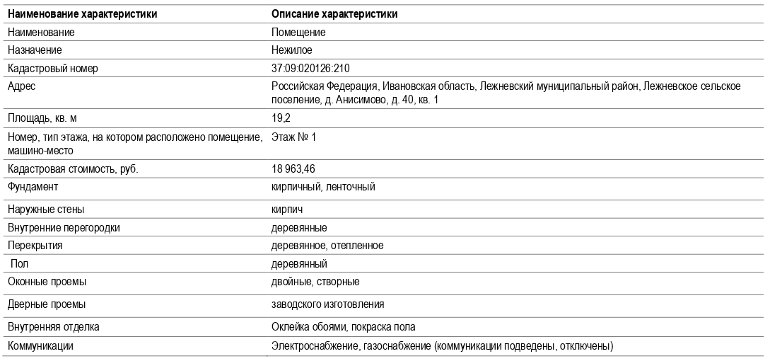

Начальная цена продажи Имущества:
Лот №1: составляет 135 000,00 (сто тридцать пять тысяч) рублей 00 копеек, с учетом НДС. Начальная цена определена в соответствии с законодательством Российской Федерации, регулирующим оценочную деятельность, а именно на основании ОТЧЕТА ОБ ОЦЕНКЕ № 010-23 ОТ 31.01.2023 ГОДА об определении рыночной стоимости нежилого помещения, кадастровый номер 37:09:020126:210 общей площадью 19,2 кв. м, местоположение: Ивановская область, Лежневский район, Лежневское сельское поселение, д. Анисимово, д.40, кв.1.

«Шаг аукциона»: 0,5% Начальной цены продажи Имущества, и составляет 675,00 (шестьсот семьдесят пять) рублей 00 копеек.

Размер задатка: по Лоту №1: 13 500,00 (тринадцать тысяч пятьсот) рублей 00 копеек.

Перечень принятых заявок (с указанием имен (наименований) претендентов):
По окончанию срока подачи заявок до 09 часов 00 минут (время московское) «14» апреля 2023 года была подана 1 заявка от претендента:
Порядковый номер заявки | Претендент  полное наименование / Ф.И.О.: | ИНН | Поступление задатка | Дата и время регистрации заявки
908574 | Агапов Владимир Юрьевич | 830002028926 | Поступил | 14.04.2023 г.  в 02:10
Задаток поступил в соответствии с выпиской со счета Претендента, дата формирования выписки: «20» апреля 2023 г.

Перечень отозванных заявок: отсутствует

Имена (наименования) претендентов, признанных участниками:
- Претендента на участие №908574 Агапов Владимир Юрьевич признать единственным участником аукциона.

Имена (наименования) претендентов, которым было отказано в допуске к участию в аукционе в электронной форме, с указанием оснований отказа: отсутствует.

По итогам продажи имущества лицом, признанным единственным участником аукциона является:
Участник №908574 Агапов Владимир Юрьевич (ИНН 830002028926), с ценой имущества (цена сделки): 135 000,00 (сто тридцать пять тысяч) рублей 00 копеек.

Настоящий протокол подписан Продавцом в сроки, установленные законодательством и будет размещен на сайте http://torgi.gov.ru/ и на электронной площадке, на которой будет проводиться продажа в электронной форме: АО «Единая электронная торговая площадка» http://roseltorg.ru.

Подпись уполномоченного представителя Продавца:

__________________________/_____________________/

